本章为阵列信号处理与空域滤波，主要讲述了三个方向的内容，分别是阵列信号的接收模型，空间DOA估计以及空域滤波。

参数设定如下：

信号波长：

信号传播速度：c

阵元个数：M

阵元间距：d

入射波来波方向角：

入射波来波俯仰角：

快拍数：N

总信号源数：K

1. 阵列信号接收模型

本节以均匀线性接收阵列为引，给出一般阵列信号接收阵，基于此再给出均匀矩形阵与均匀圆形阵。

我们首先对远场信号进行假设，设为窄带信号，可表示为。

1. 均匀线性阵列

其模型可如下图表示。

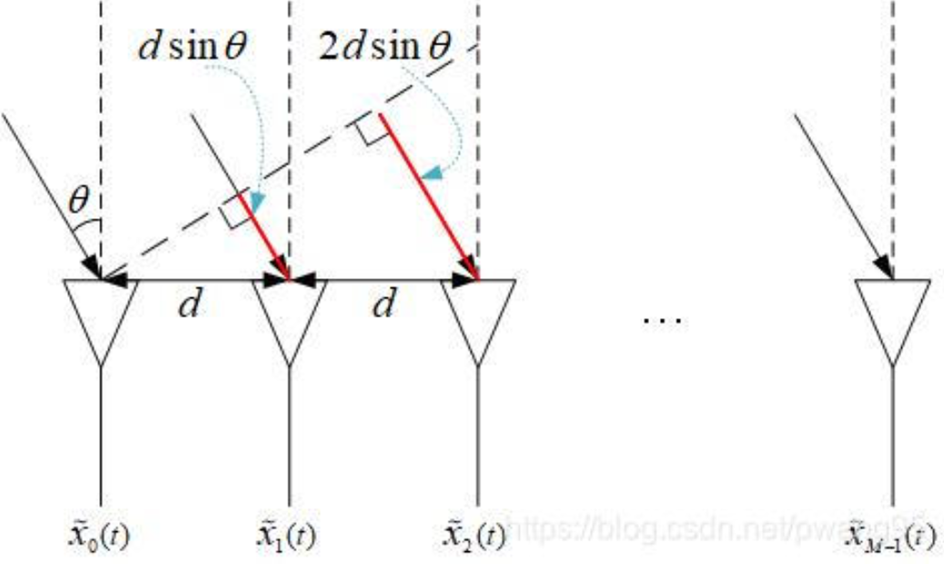

图1.1 均匀线性阵列模型

由此，我们可以得到，第m阵元与参考阵元之间的收到信号的时延为：

带入接收信号表达式即为：

考虑到信号处理的过程中复载波并没有提供信息，因此我们只处理基带信号。同时在n时刻对阵列采用时间变量转换为n称为快拍，对高斯窄带随机信号采样得到复高斯随机过程。

综上所述，我们可以得到一个均匀线性阵的接收信号的表达式如下（噪声为高斯白噪声）：

其中，称为导向向量，是标志一个信号来向特征的向量；该矩阵称为信号方向矩阵，是指明所有信号来向特征的矩阵。同时注意，无特殊说明各个信号与噪声之间相互独立。

1. 一般阵列接收模型

在上述的说明我们可以得出，对于一个信号接收建模过程而言，先找出一个参考阵元，根据信号的时延来得到导向向量，进而得到信号的方向矩阵，便可以得到接收阵列模型。此处同样如此操作。

对于任意一个阵列，建立一个坐标系，以原点为参考点，如下图。

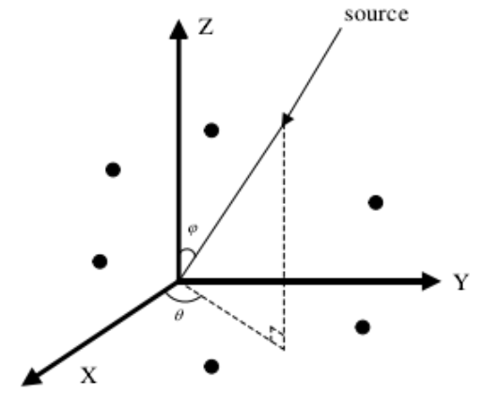

图1.2 一般阵列接收模型

因此对于任意一个阵元的时延都可以得到表达式（其中p向量为阵元坐标向量，r为信号单位方向向量）：

以此可以推导出导向向量，依此便可以得到信号接收的阵列模型。

1. 两个重要的接收模型

接下来，考虑均匀矩阵的接收信号模型以及均匀圆阵的接收信号模型。对于前者，可以看作在均匀线阵的基础上拓展为二维，得到其导向向量：

对于均匀圆阵：

从上述的讨论我们可以看出，对于已知信号来向，固定参考阵元后，我们便可以得到相对于参考阵元的接收阵的时延，因此可以得到接收信号的导向向量，进而得到接收模型。

对于此后的讨论，均采用均匀线性阵列进行模拟。

1. DOA估计

当阵列接收到一个信号后希望得到来波方向，即DOA估计。本章讲述了四种方法计算来波方向。

1. 空间傅里叶变换

将得到的信号做空间傅里叶变换，并计算其空间谱如下所示：

基于上式可以看出：对接收的信号做遍历来波方向角计算空间谱，得到的峰值即为来波方向。

对于该空间谱DOA估计，其阵列孔径较大，空间分辨率低。

1. MUSIC算法

对于数量为K的信号源，建立如下的数学接收模型：

模型在（一）已详细描述，此处不再赘述。

MUSIC算法是通过估计得到接收信号的相关矩阵，据此分离出噪声子空间与信号子空间，根据噪声子空间与信号子空间的正交关系得到空间伪谱功率。

首先计算信号的相关矩阵：

因此可以得到R具有M非负特征值，其中有K对应的是信号子空间与噪声子空间，有（M-K）特征值仅对应噪声子空间。将后者所对应的特征向量展为空间并定义矩阵：

由于空间的正交性可以得到：

基于上述说明可以得到该算法的谱估计：

该算法分辨率较高，但需要进行谱峰搜索，计算量较大，课本仿真如下图。

（）

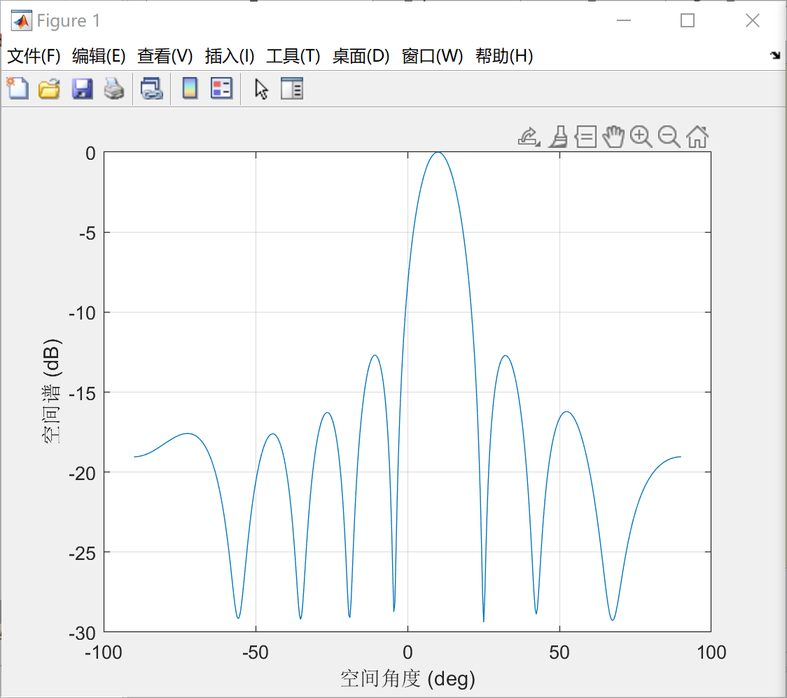 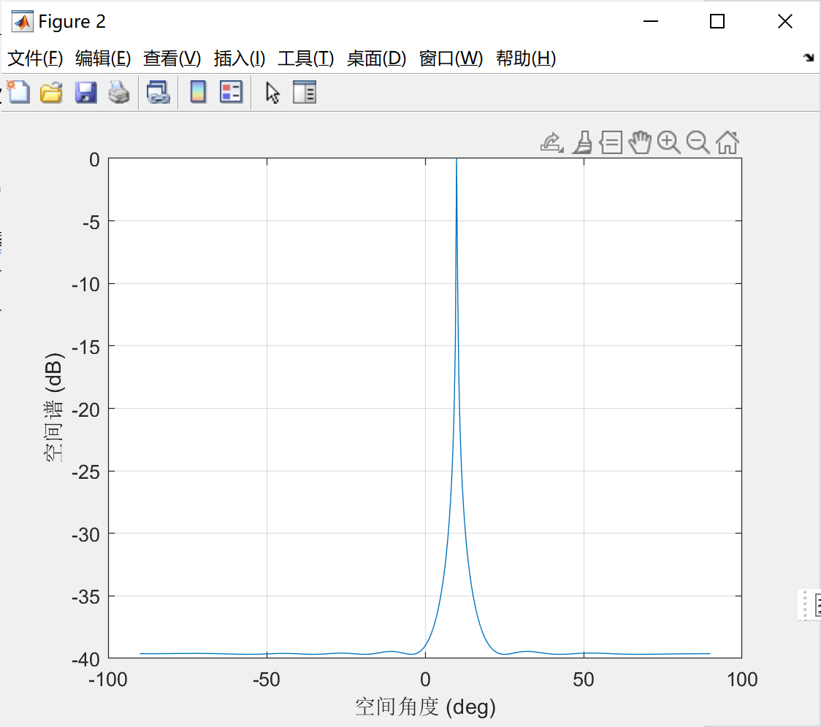

图2.1 空间傅里叶变换谱 图2.2 MUSIC算法伪谱

()

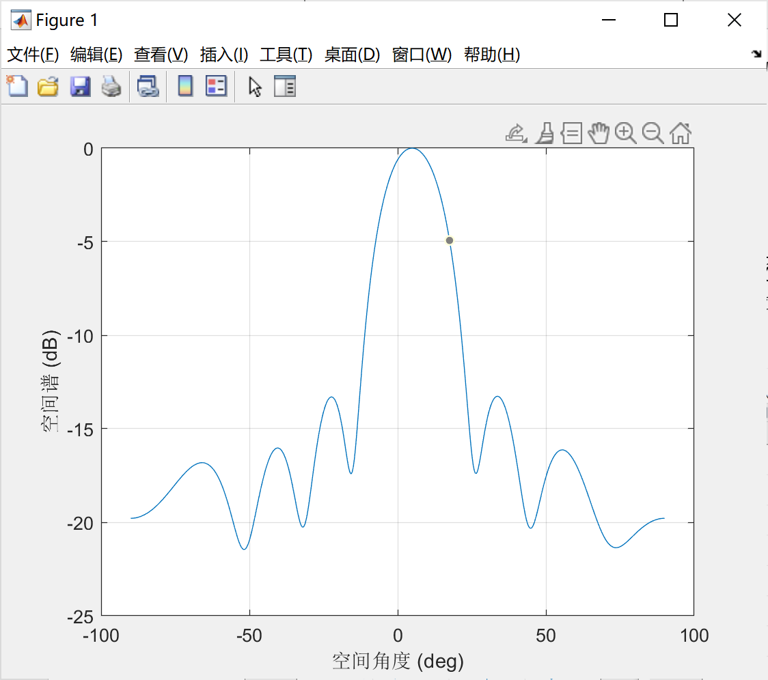 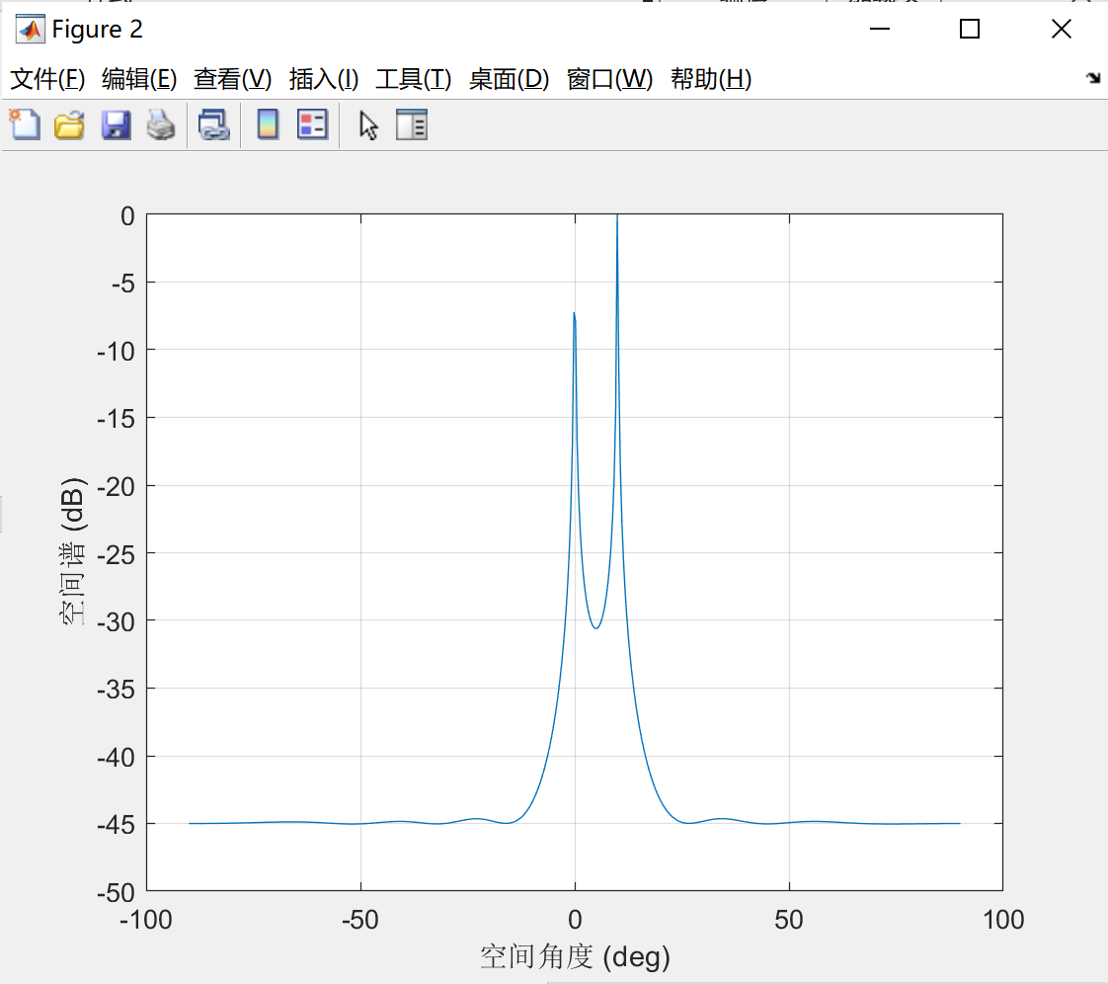

图2.3 空间傅里叶变换谱 图2.4 MUSIC算法伪谱

1. ESPRIT

MUSIC算法利用噪声子空间与信号子空间的正交性，通过谱峰搜索得到了信号的伪谱。而ESPRIT算法则是利用了信号子空间的旋转不变性从而不需要谱峰搜索便可以得到信号的来波方向。

其将信号分为两个子阵列：前(M-1)阵元与后(M-1)阵元，由此可以得到两个信号方向矩阵：，且

我们同样对相关矩阵进行特征值分解得到信号子空间(S)与噪声子空间(G)，根据矩阵论，我们知道span{S}=span{A},因此S=AT(T为可逆阵)，于是有以下推导：

从上式我们可以看出，我们将接收阵列分为两个，发现两个矩阵具有旋转不变性。因此只要我们得到两个接收信号子空间，求出其线性变换矩阵，通过矩阵相似理论，便可以得到信号来向。

书中给了两种求解法，分别是矩阵束特征值分解法与总体最小二乘法。

对于矩阵束特征值分解法，先考虑三个相关矩阵：

由前文可知，我们希望计算出，因此做出如下变换：

计算其广义特征值即可得到来波方向。

1. 干扰测向仪

我们为了粗略的估计信号的来波方向，采用以下的方法。该方法可分为一维（多维），一维与多维是指来波方向由几个方向角确定，此处我们先以一维为例。模型如下所示：

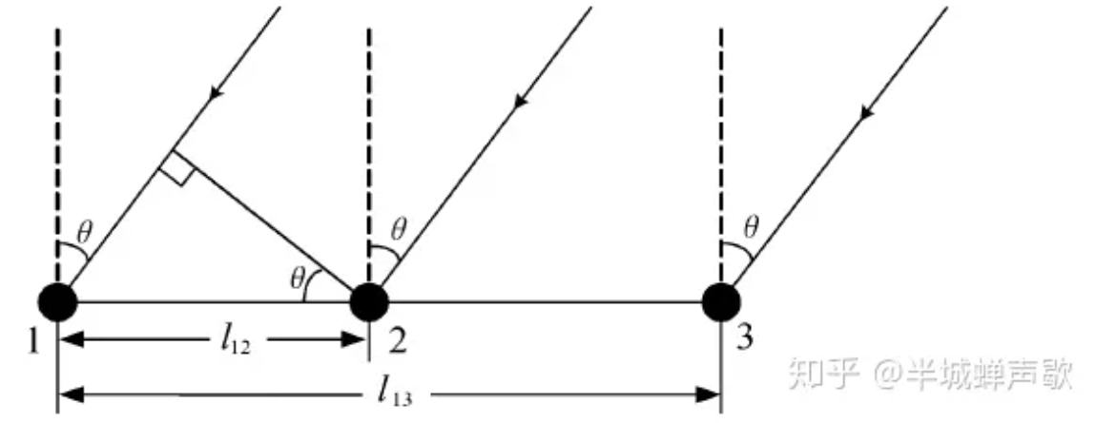

图2.5 一维干涉仪

其中，接收信号的相位差小于，即不会出现相位模糊，接收信号相位查则大于，即会出现相位差，但此时两者的相位差与距离成正比，我们通过计算距离的比值，便可以得到更为精准的相位差。

对于二维的情况，该方法在x与y轴共同取相同长度基线，以此根据一般接收阵列模型计算基线相位差，从中便可以反解出来波方向角度，如下式。

1. 空域滤波与波束形成

我们现在希望能够接收特定方向的信号，换言之，对于给定方向的信号，其接收的功率最大，而其他方向接收的功率尽可能低，也就是空域滤波的思想。我们给每一个阵元赋一个权值，将得到的信号加权求和，通过调整权值的参数便可以进行空域滤波。

阵列模型如下所示：

从中我们可以得到接收总信号的表达式：

我们对于给定方向的信号使得其功率最大同时抑制其它方向信号方向：

我们定义波束图或者称为方向图如下：

接下来我们以为例来推导方向图的一些重要性能参数概念。带入式子我们可以得到：

当时，方向图函数为0，即主瓣的宽度：

然而在实际中，我们常用功率降低一半为位置表示主瓣宽度，即，两个角度相接近可以做如下近似推导：

其次便是副瓣与栅瓣。前者是指在非指定方向所达到的小于最高功率点的极值，为了降低其电平，可以采用加窗的方法，但是会导致主瓣变宽。

后者是指非指定方向所达到与最高功率点相近的极值，有：

为例避免出现栅瓣，我们可要求：

我们在上述过程中只考虑了最大化目的方向的来波信号，当非目的方向具有较大功率信号时，就会产生干扰，因此，我们需要对这些方向置零，如下式：

依据线性方程解的个数我们可以得到结论：最多有（M-1）方向可以置零，多于此方程只有零解。更进一步而言：最多有(M-1)方向的约束。

以下介绍三种波束形成的算法。

1. MVDR的数字波束形成算法、

MVDR方法是指最小方差无失真响应。简单的来说，就是依据输入的信号计算出信号功率，在最小化该功率的基础上最大化目的方向的信号，即求解等式约束的极值问题。

通过拉格朗日法求解可以得到：

由于计算逆矩阵的复杂度较大，我们可以通过递推求解法求出QR分解的酉矩阵，然后采用后向回代法求解权向量。

我们再考虑如果有多个期望方向于多个抑制方向，我们可以将MVDR进行推广为线性约束最小方差（LCMV）,简单的来说，也就是再MVDR的基础上有多个约束。

其求解方法与MVDR类似，通过拉格朗日法进行计算，此处不再赘述。课本仿真如下所示：

（保持功率不变改变N值）

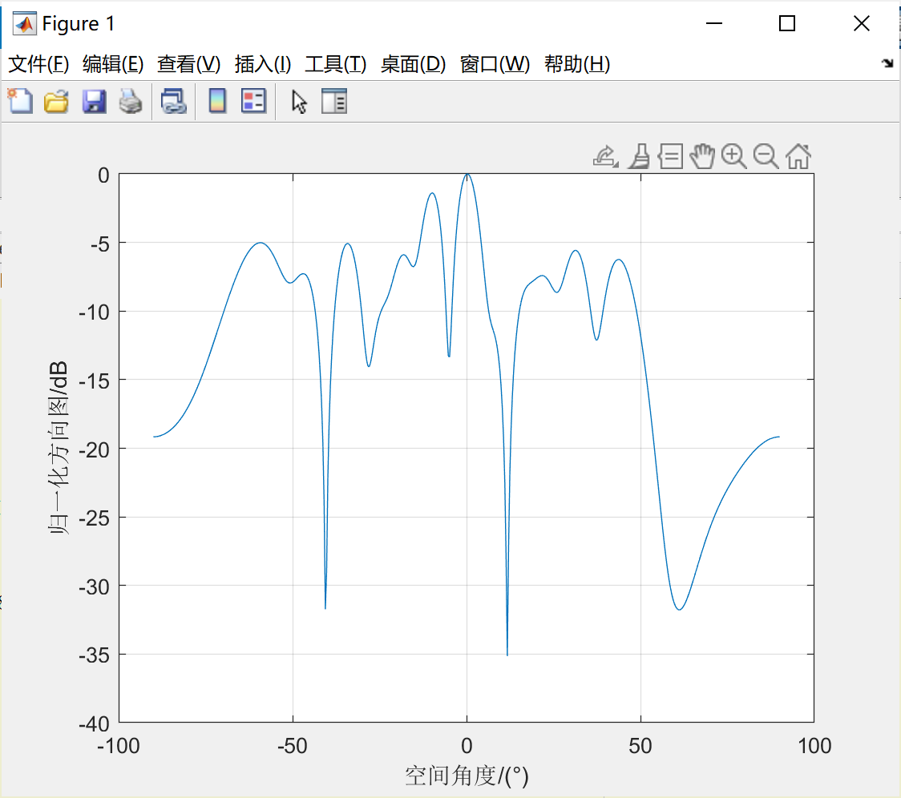 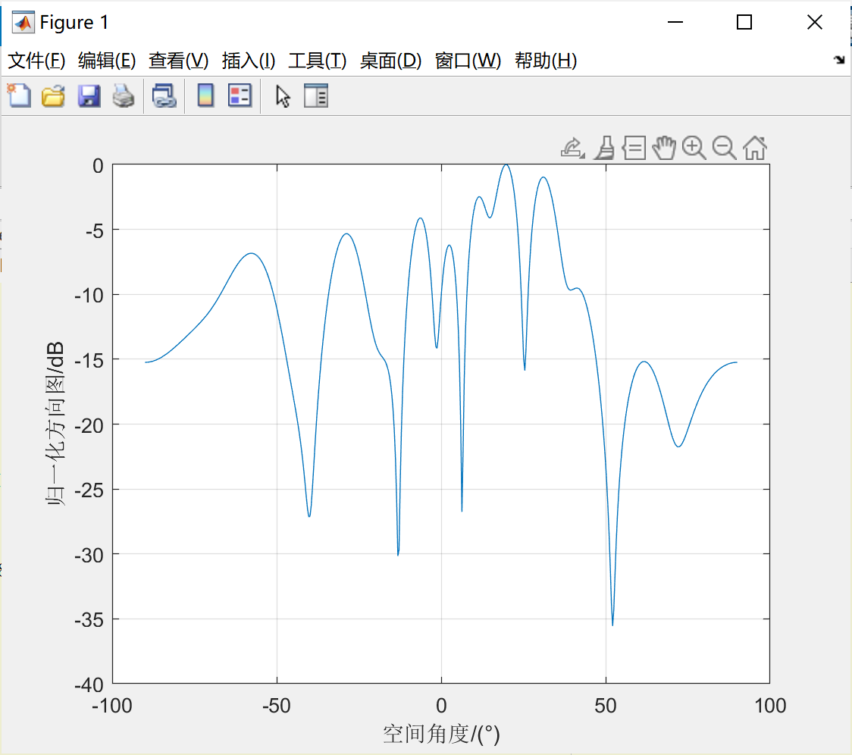

图3.1 N = 32 图3.2 N = 150

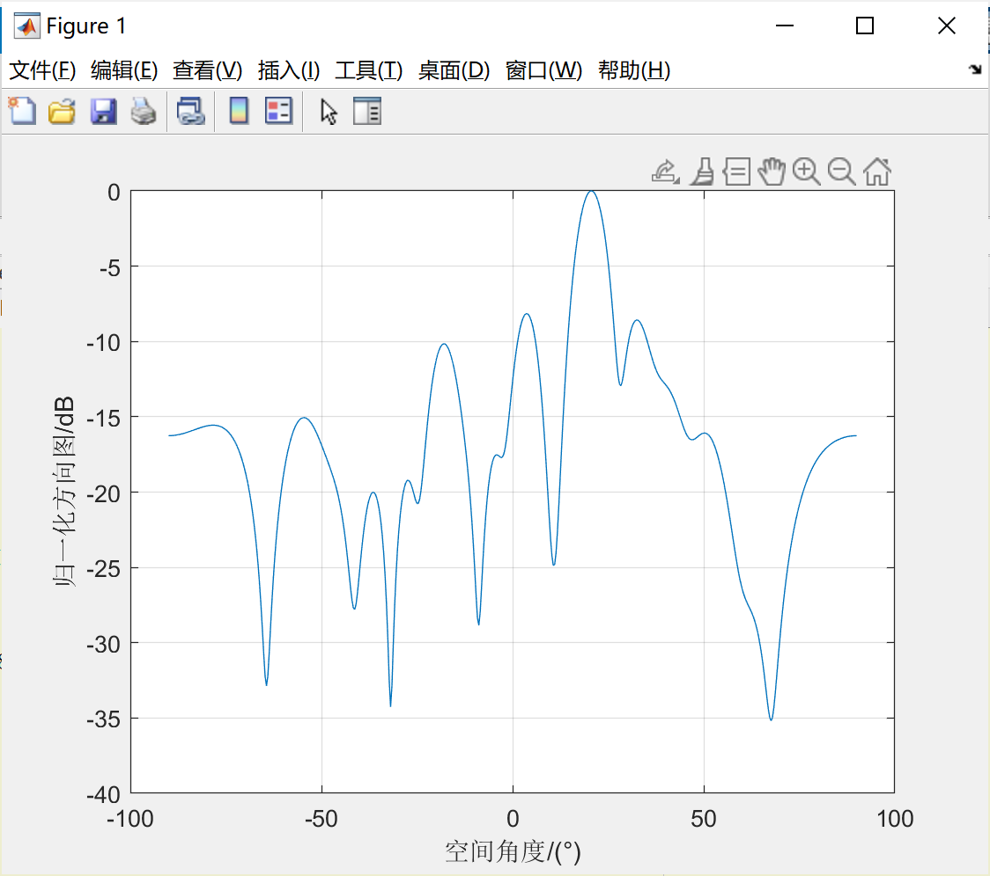 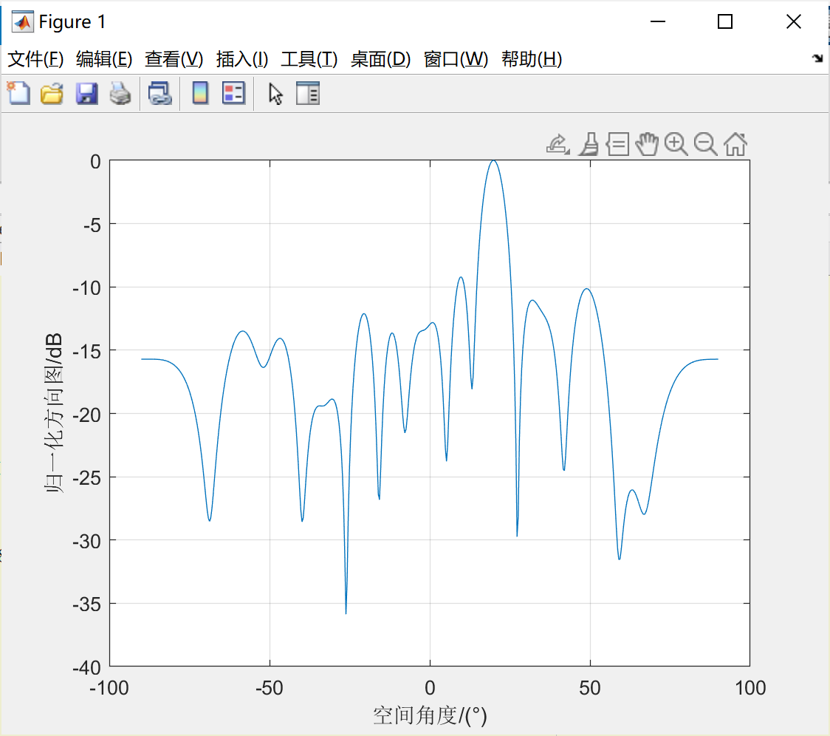

图3.3 N = 500 图3.4 N = 1000

（保持N值不变改变期望方向功率）

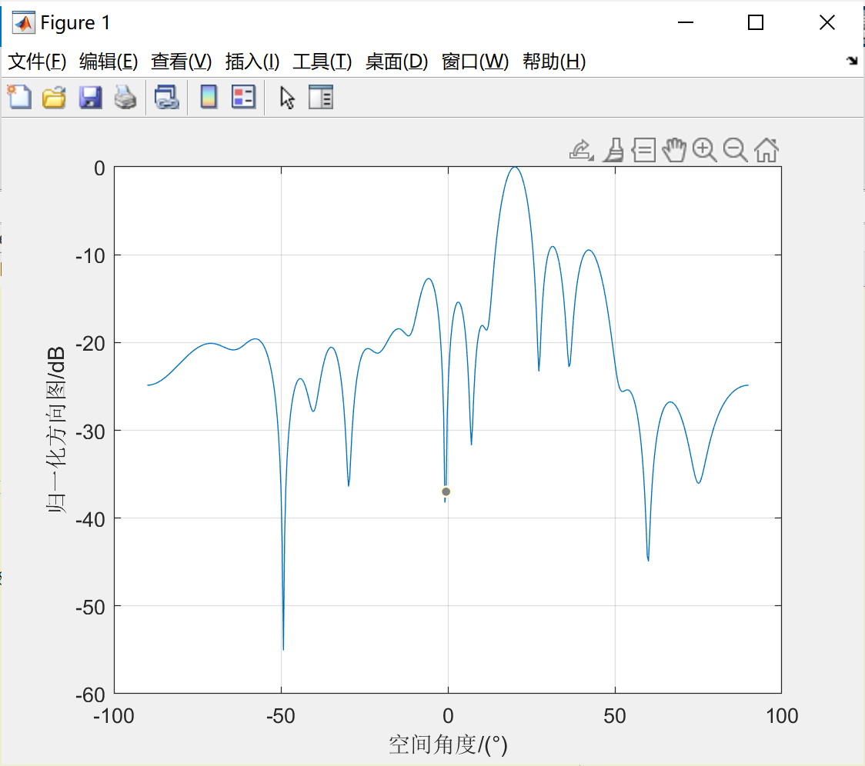 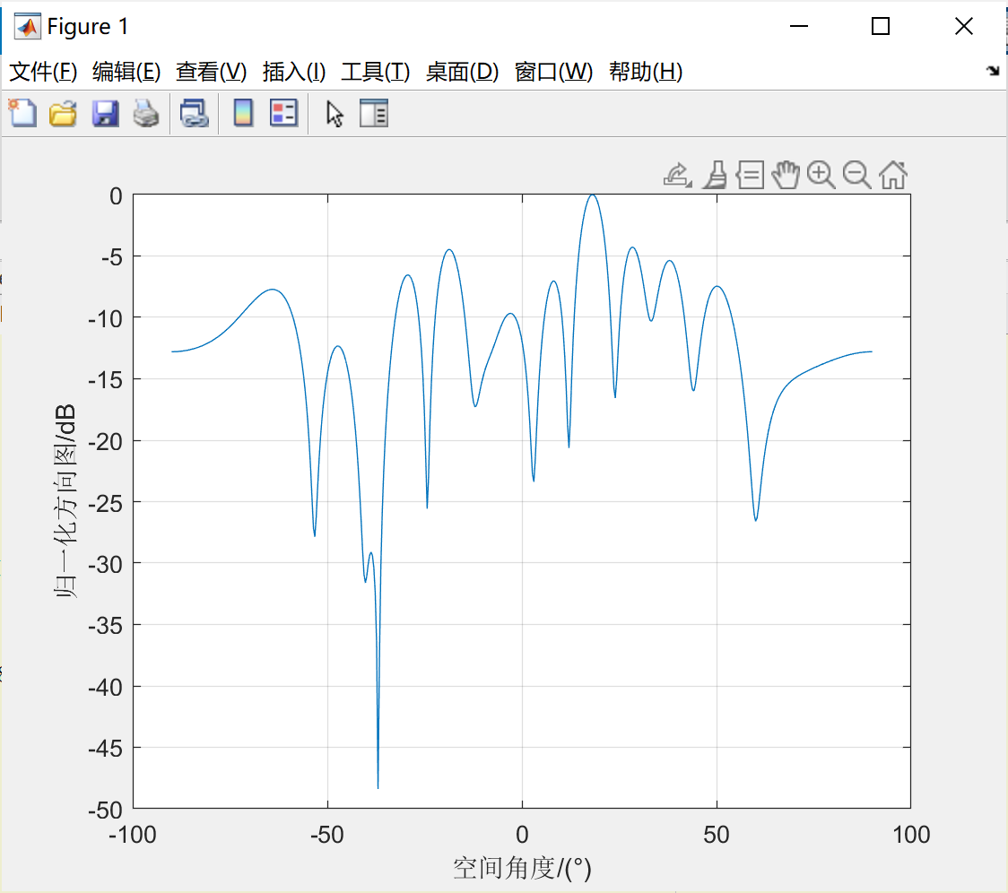

图3.5 P = 0dB 图3.6 P = 10dB

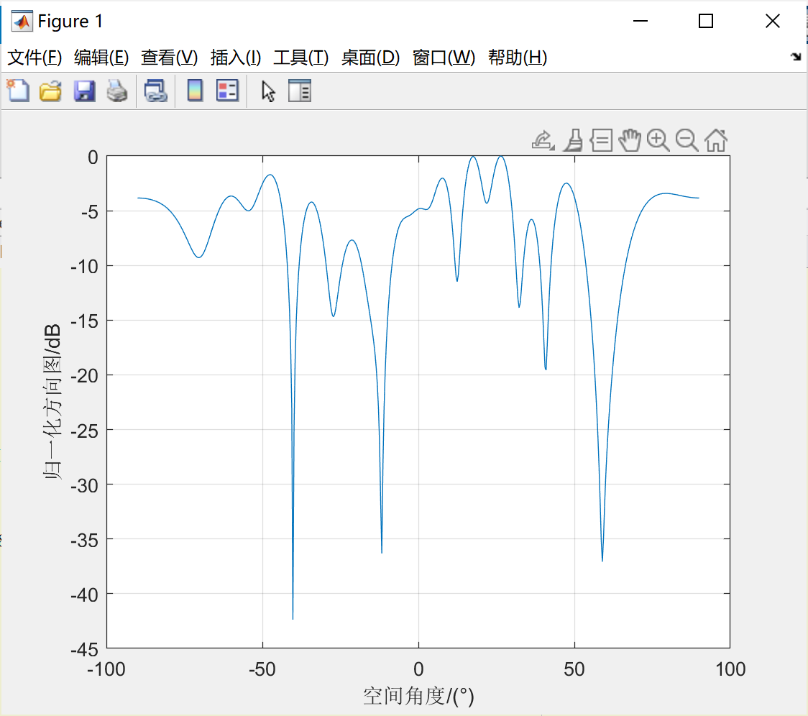 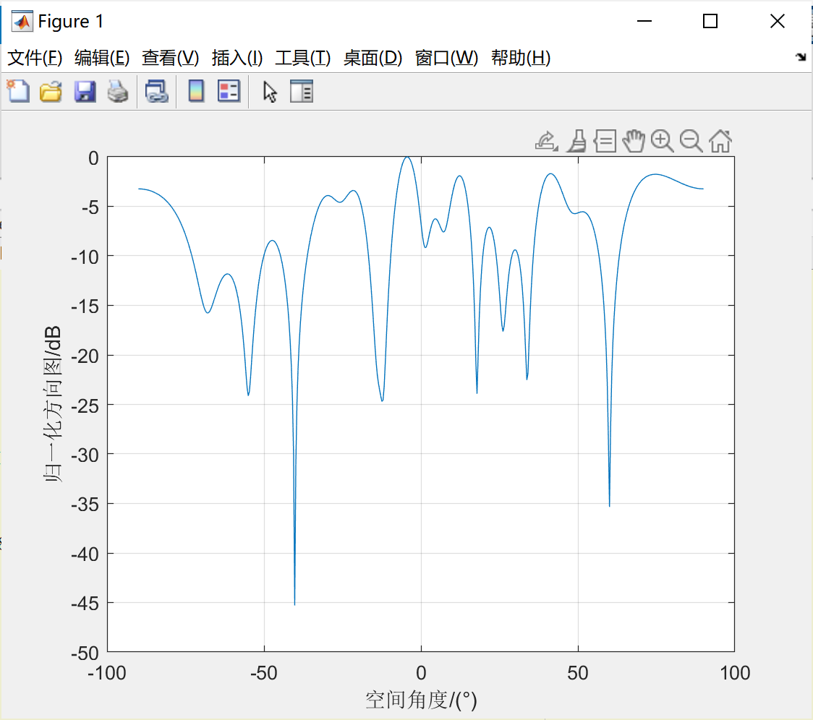

图3.7 P = 15dB 图3.8 P = 20dB

由上述的结果我们可知，MVDR算法在低快拍与高信噪比的条件下，波束图畸变，因此我们采用APES方法，用以得到更稳定的波束图。

1. APES的数字波束形成算法

对于前向SAPES波束成形，该算法将一个阵列分为P个子阵，在给定约束条件（指定方向的接收信号幅度为1）下，最小化子阵接收信号功率之和，建立为以下数学模型：

给定：

化简可得：

于是可以得到最优权向量：

同样给出课本仿真结果如下。

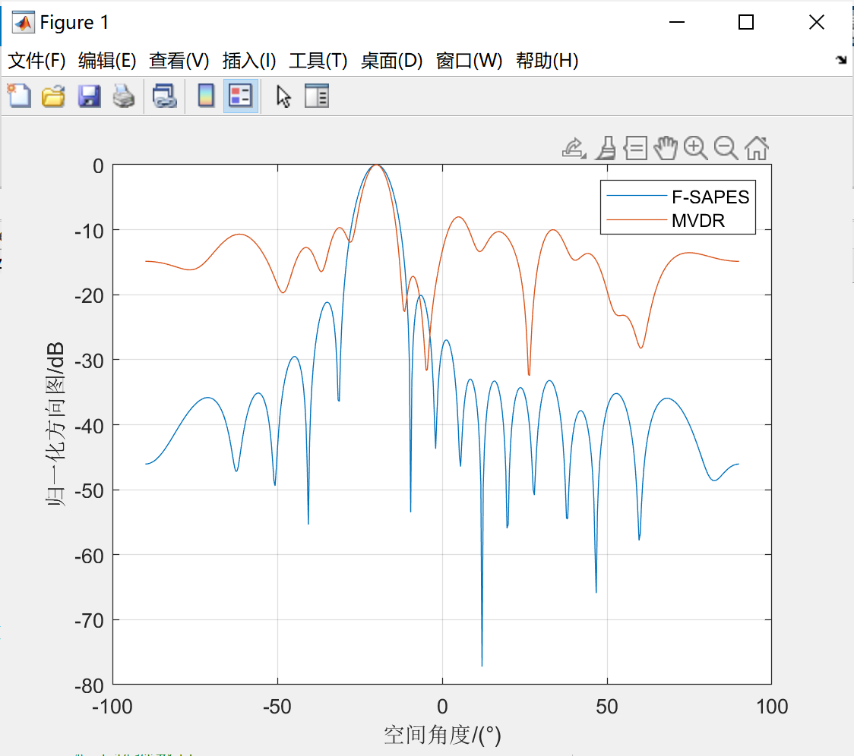 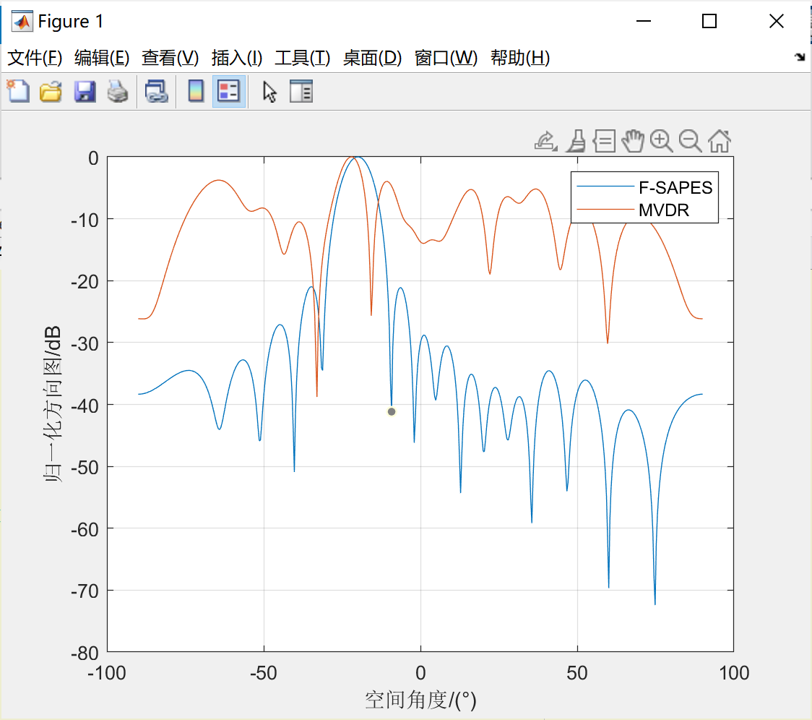

图3.9 P = 0dB 图3.10 P = 10dB

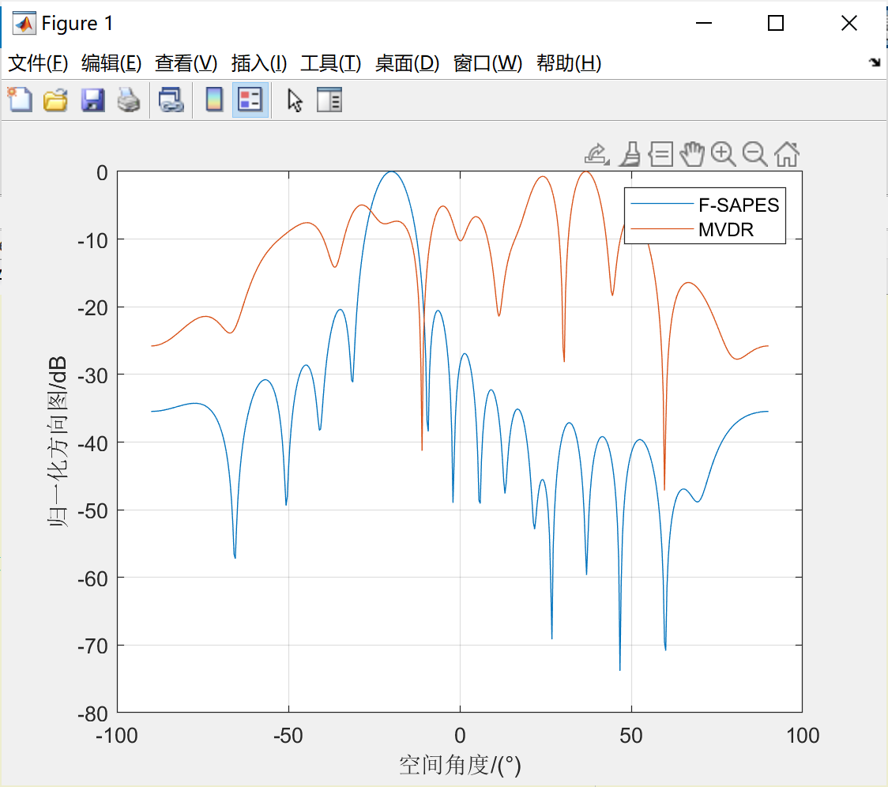 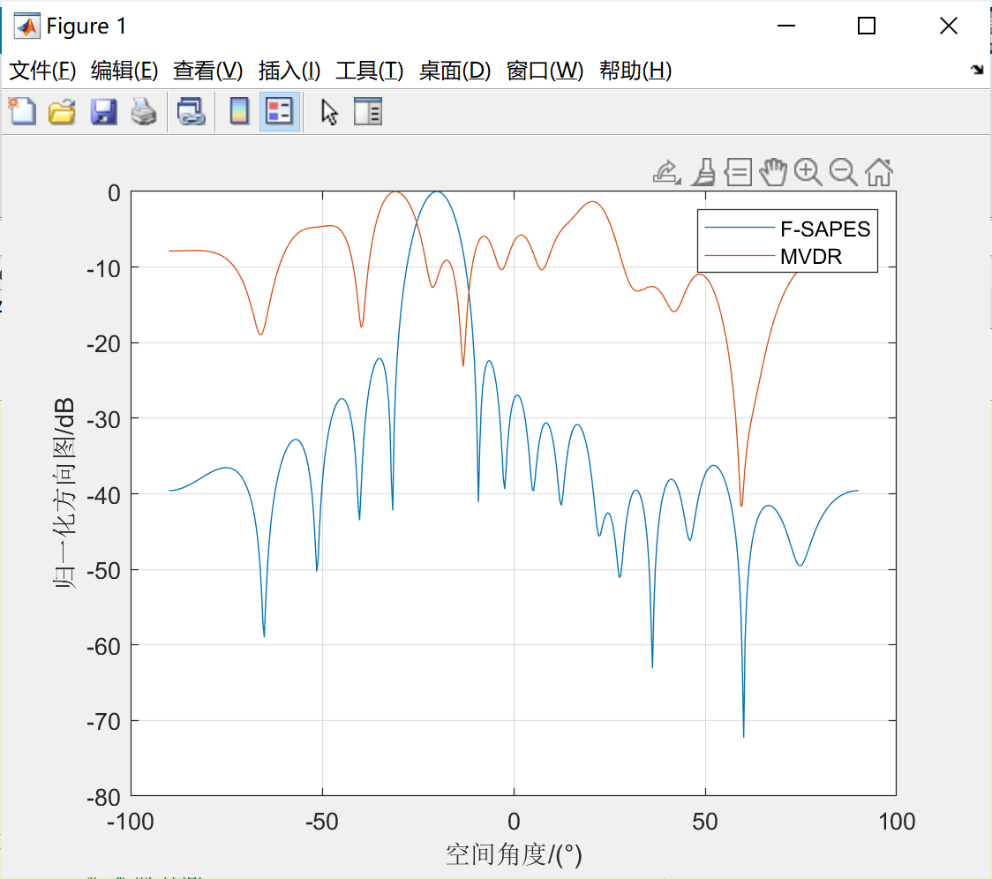

图3.11 P = 15dB 图3.12 P = 20dB

1. 多旁瓣对消数字自适应波束形成方法

该系统是由高增益的主天线和一个M阵元组成的低增益辅助天线阵列构成。利用辅助天线对非期望方向的信号抵消主天线的非期望方向的信号。

换言之，对于主天线，有一个主通道的权向量；对于辅助天线，有一个阻塞矩阵，用以剔除期望信号的方向，再有一个自适应权向量使得能够与主系统的非期望方向的信号抵消。

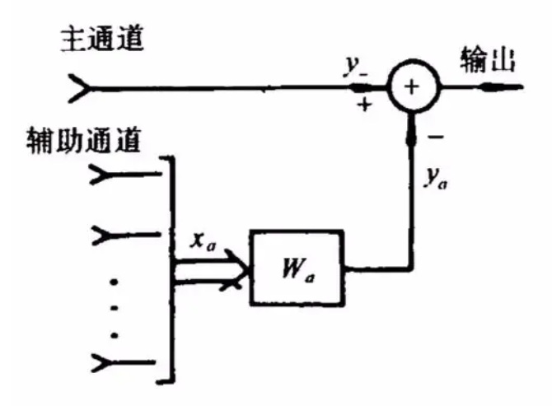

图3.13 多旁瓣对消

最后再给出课后习题的仿真结果：

Simulation_16:

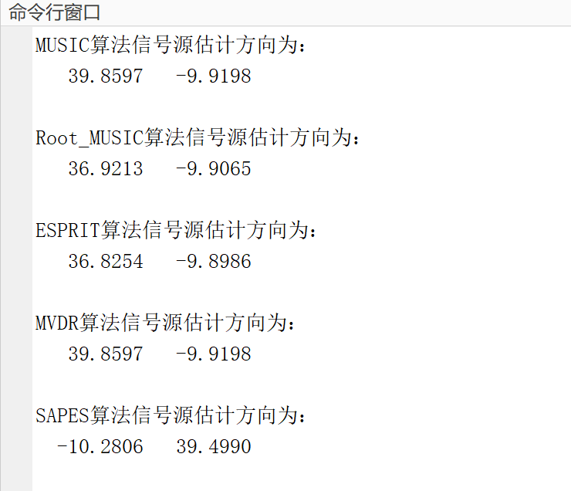 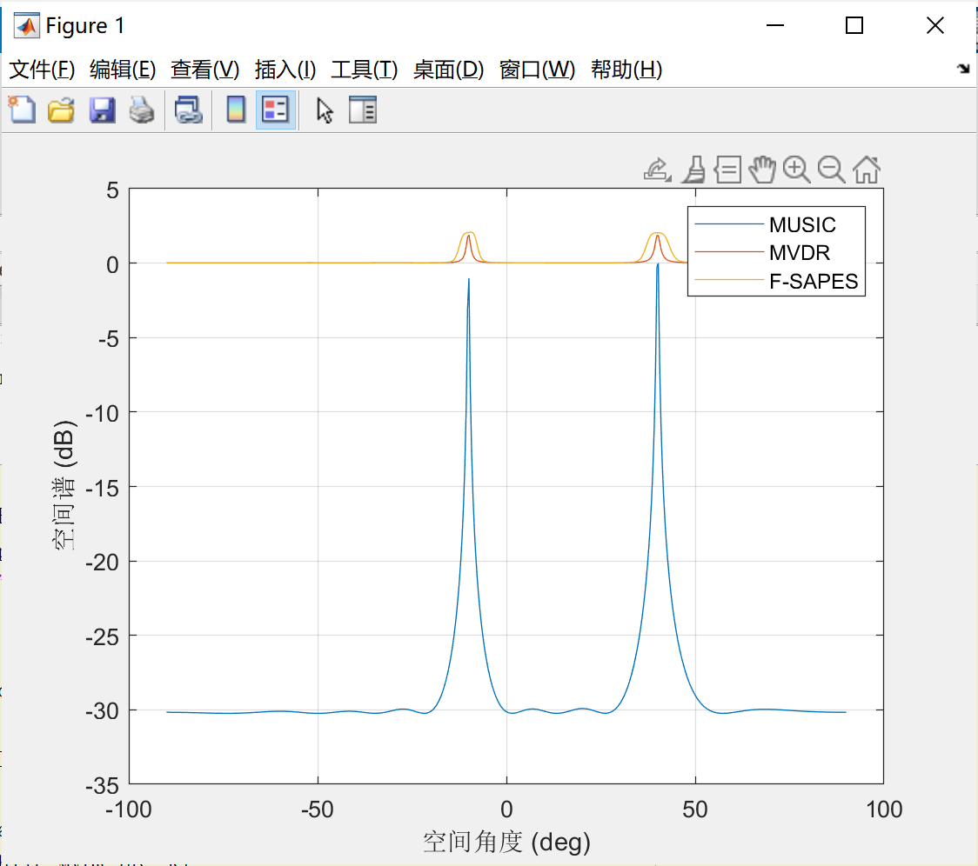

图4.1 信号源估计结果 图4.2 信号源估计谱（伪谱）

Simulation_17:

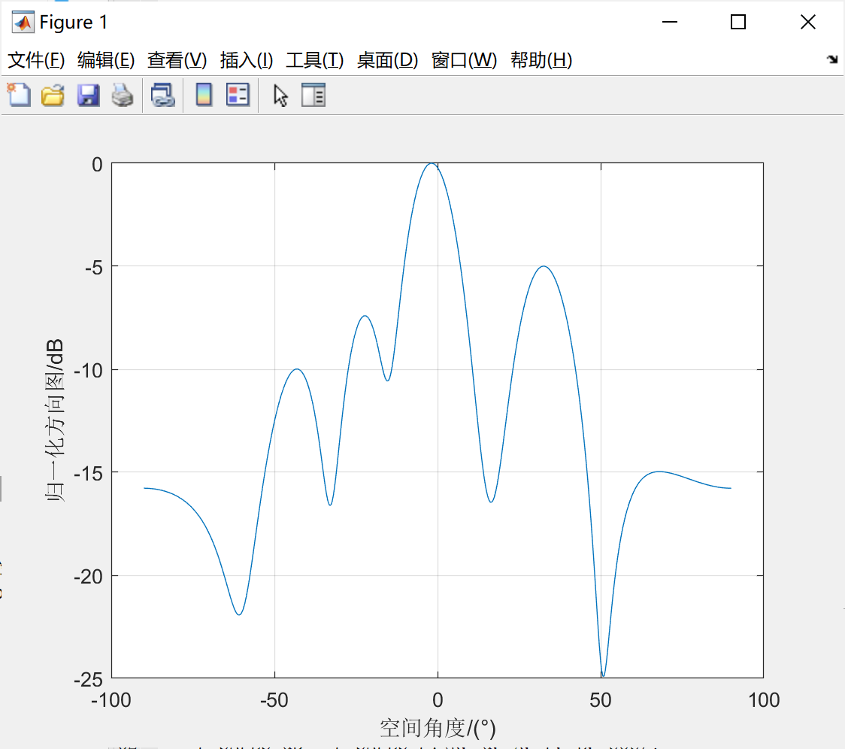 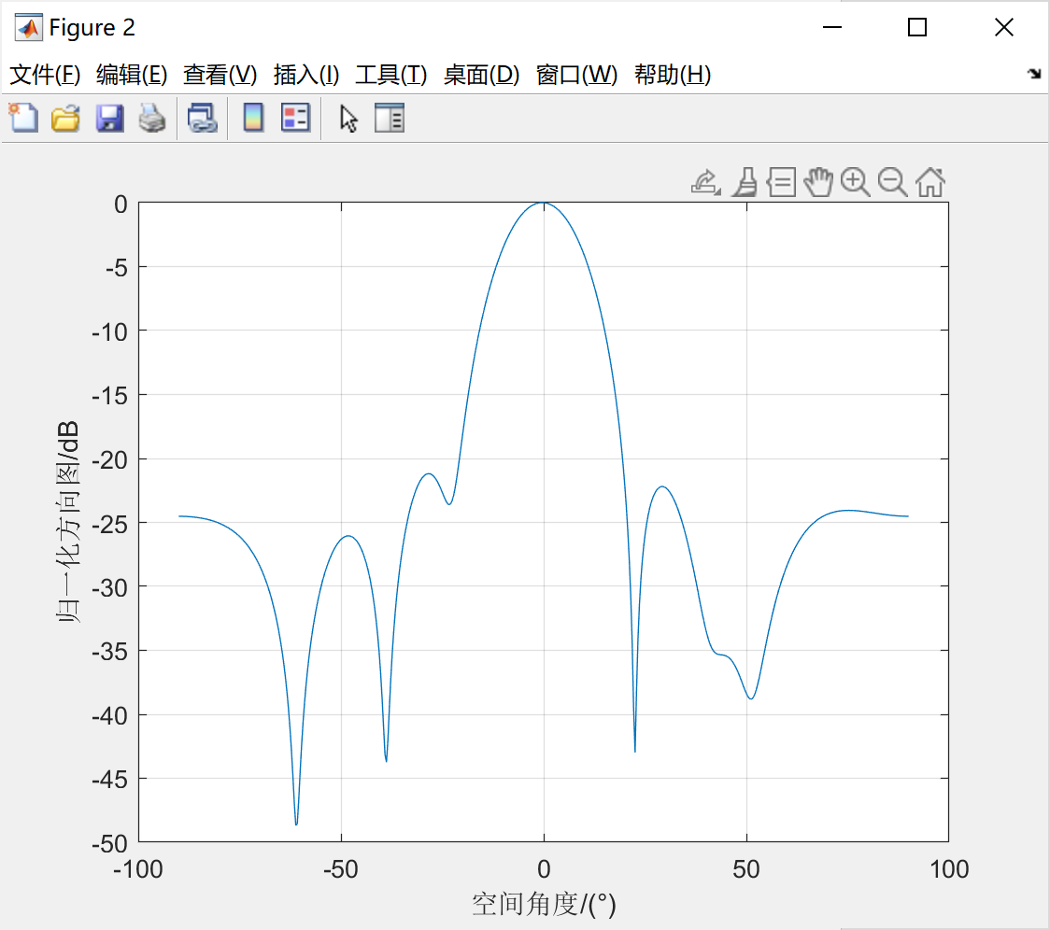

图4.3 MVDR波束图 图4.4 APES波束图

Simulation_18:

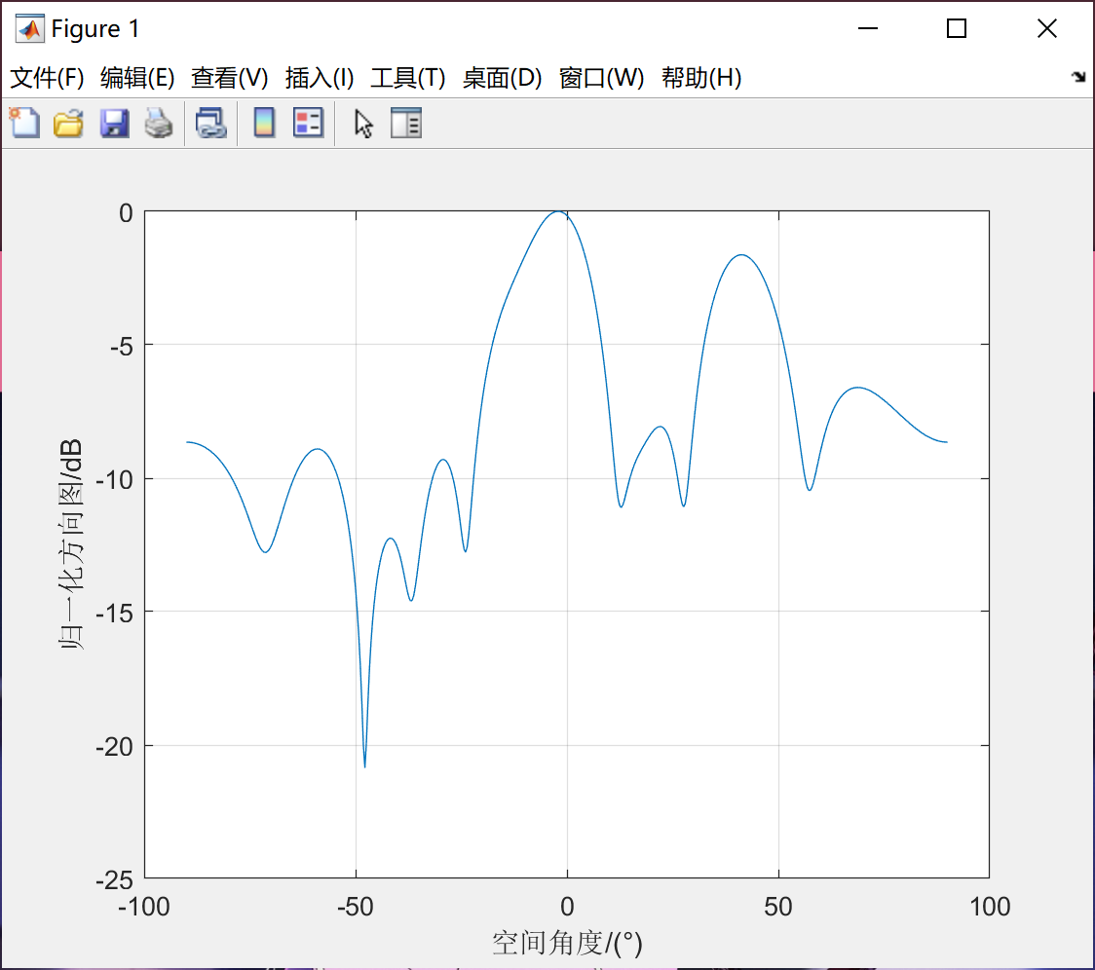

图4.5 RLS法LCMV波束形成

Simulation_19:

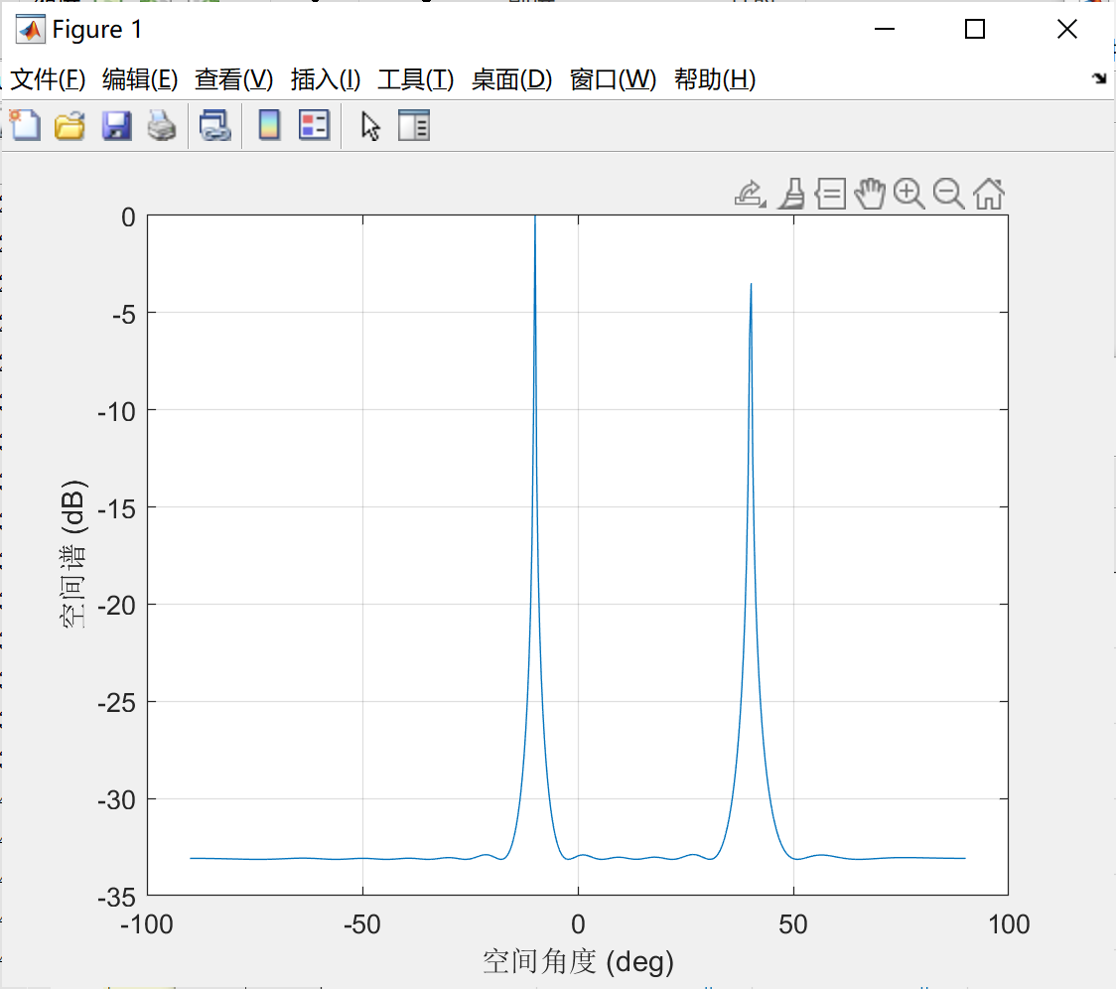 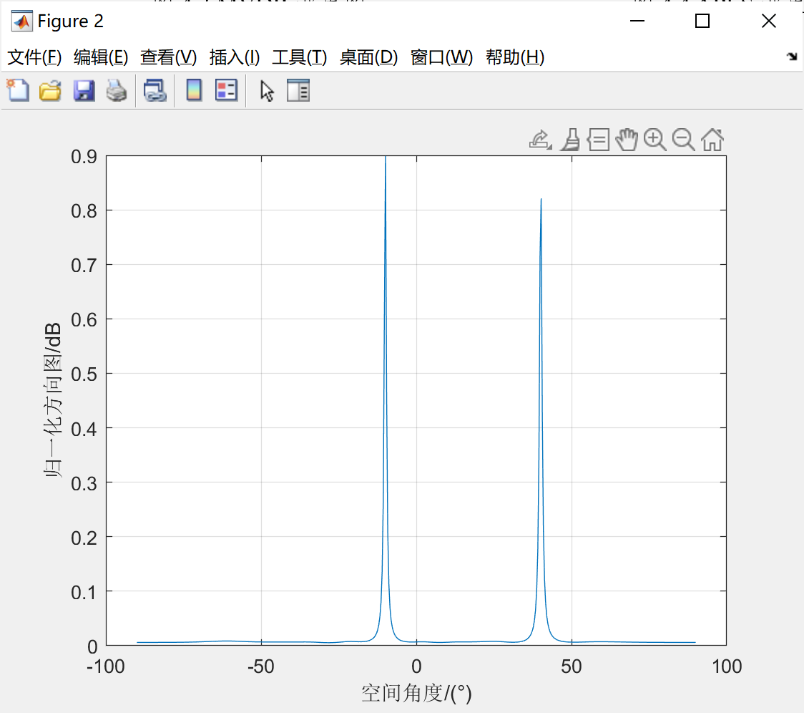

图4.5 MUSIC平滑结果 图4.6 MVDR平滑结果

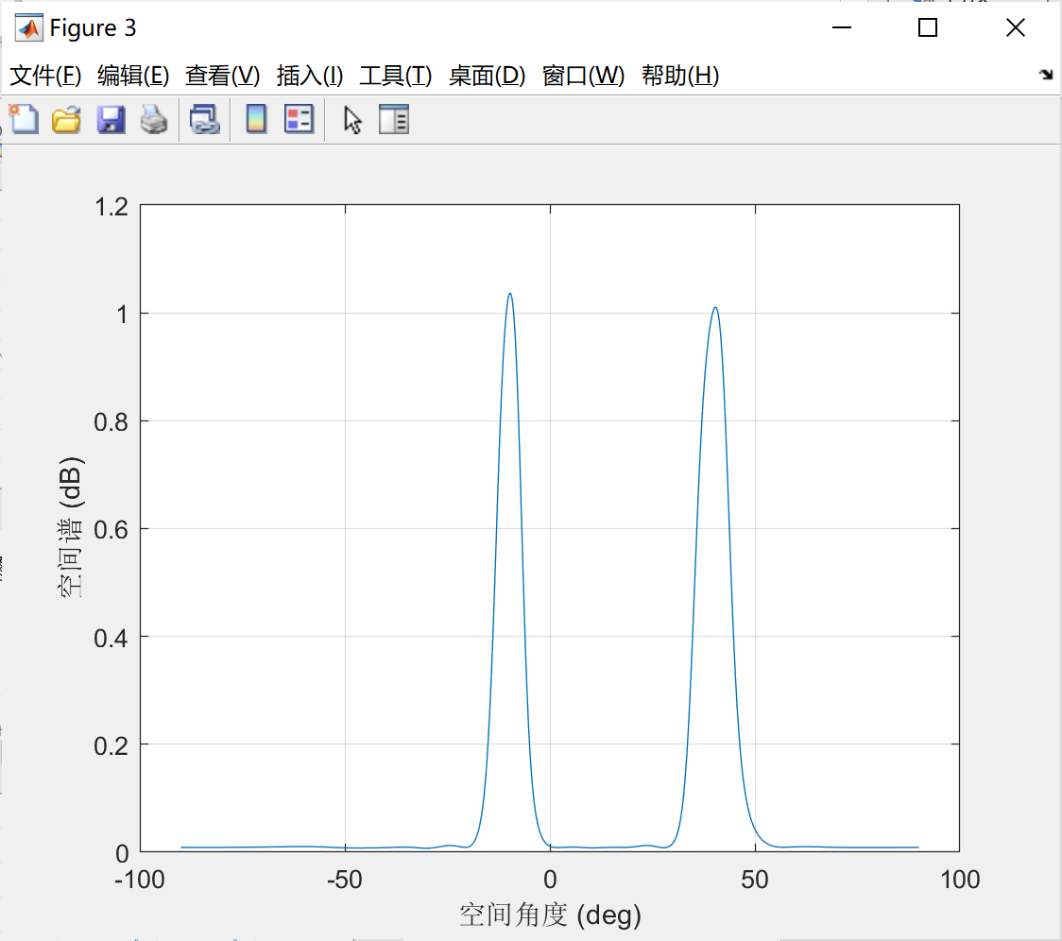

图4.7 APES

Simulation_20:

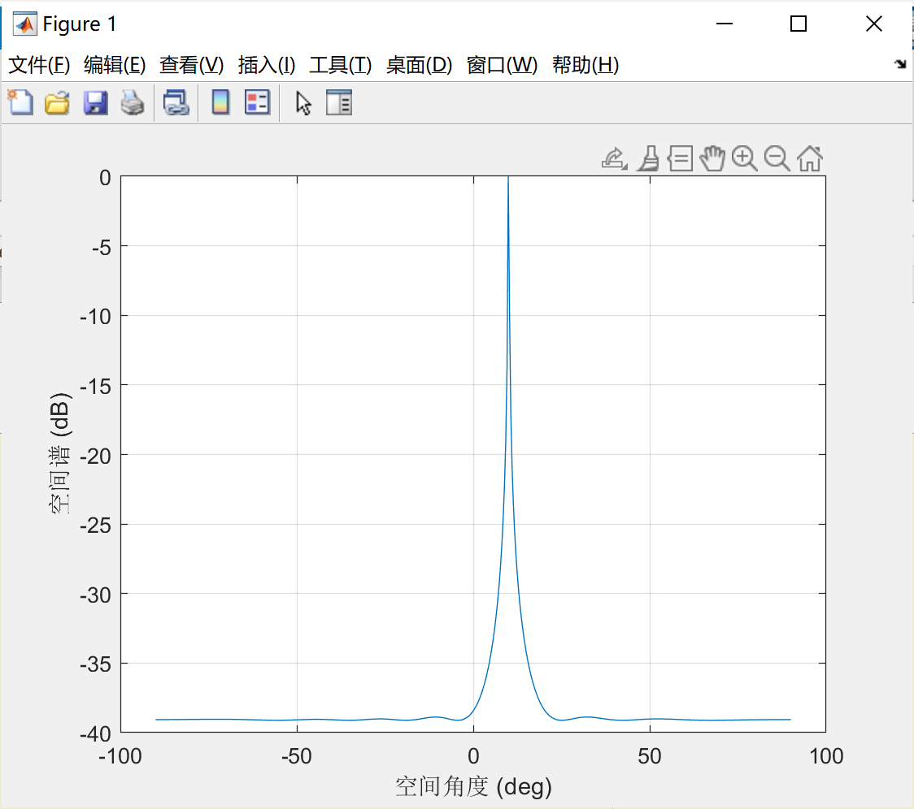 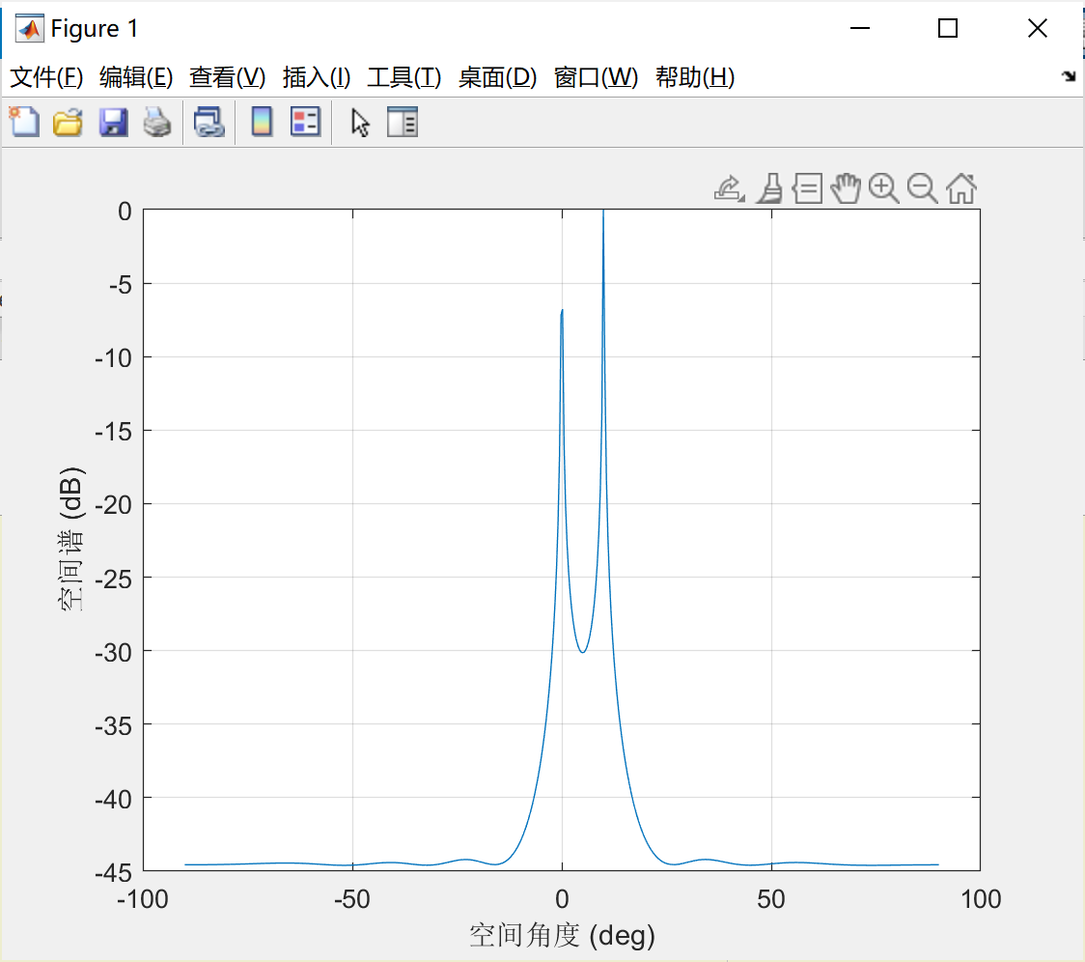

图4.8 波束空间的MUSIC() 图4.9 波束空间的MUSIC()